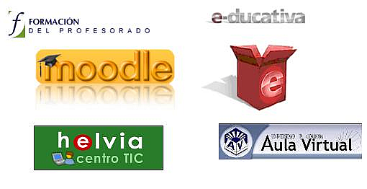

El objetivo de esta actividad es que los/as participantes en el curso transmitan sus opiniones generales sobre la trascendencia de la plataforma educativa en el desarrollo de la experiencia TIC de un centro y éstas puedan ser conocidas por todos/as. Es por ello recomendable que, antes de responder a las cuestiones generales que planteamos, se lea el manual “Plataforma como usuario”
Hemos elegido un formato en el que los/as participantes sólo deben responder brevemente a la siguiente serie de cuestiones generales:
- Sobre la experiencia previa en plataformas educativas: ¿Has trabajado alguna vez con plataforma educativa en tu práctica docente? En caso de que tu respuesta sea afirmativa, valora brevemente tu experiencia.

- Sobre la trascendencia de la plataforma Helvia: ¿Qué interés o/e importancia crees que tiene la plataforma Helvia para el desarrollo del proyecto TIC de un centro?, ¿piensas que es fundamental / importante / interesante / irrelevante / innecesaria / negativa?

- ¿Qué plataforma ves más indicada para el desarrollo de la experiencia TIC de un centros de primaria o de secundaria, Moodle (si la conoces)o Helvia?

- Sobre la dificultad de manejo de una plataforma educativa: ¿Ha sido o crees que será intuitivo / fácil /complicado el manejo de Helvia, ¿crees que el aula virtual facilita o facilitará el uso de los recursos informáticos en el aula?

- Sobre el enfoque educativo del aula virtual y/o la configuración de los espacios (grupos/cursos): ¿Qué configuración de la plataforma crees más adecuada: grupos naturales (grupos-aula, profesorado, departamentos, biblioteca, proyectos, etc), grupos profesor asignatura (Matemáticas de 1º A de ESO, Lengua de 1º A de ESO, etc.), grupos por materias (Matemáticas de 1º de ESO, Lengua de 1º de ESO), grupos mixtos, otra?

Clave : helvia

